Отчёт
о проведении мероприятий, посвящённых Дню народного единства Дагестана,
в МКОУ «Чаравалинская СОШ» в 2018-2019 учебном году.

Согласно плану работы школы в МКОУ «Чаравалинская СОШ» были проведены внеклассные мероприятия, посвященные Дню народного единства. В мероприятиях приняли участие учащиеся 1- 11 классов. Классный руководитель 5 – го класса Мунаева А.В., провела интеллектуальную викторину «Тот, кто не помнит своих предков, не знает себя».

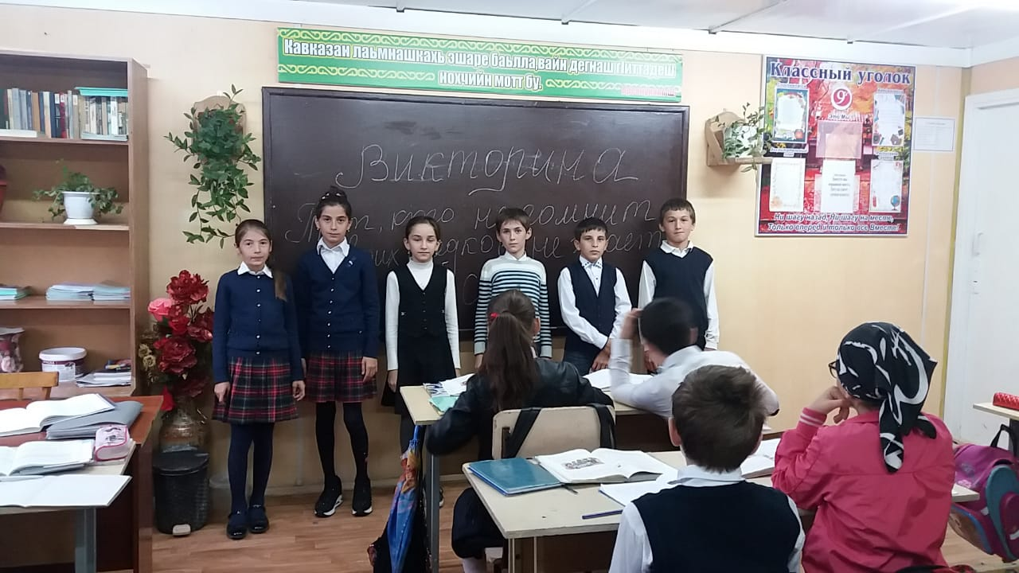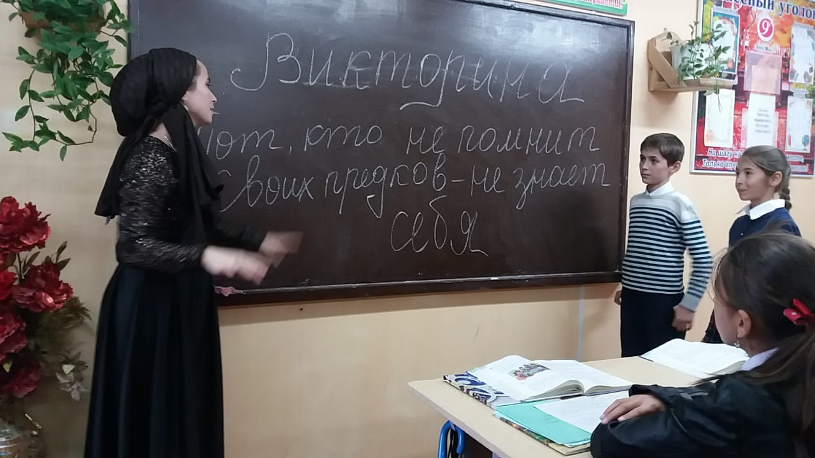

Библиотекарем в 5-8 классах было проведено внеклассное мероприятие «Пока мы едины, мы непобедимы». Мархет Селескеровна рассказала ребятам об истории возникновения праздника День народного единства, о подвигах наших предков во имя независимости Родины, провела небольшую беседу на тему мужества и чести.
Соединяет людей и народы дружба. Вместе они живут счастливо.
Мы не должны забывать уроков истории: сильна Россия только тогда, когда она едина! Именно поэтому в нашей стране есть такой важный праздник-День народного единства.
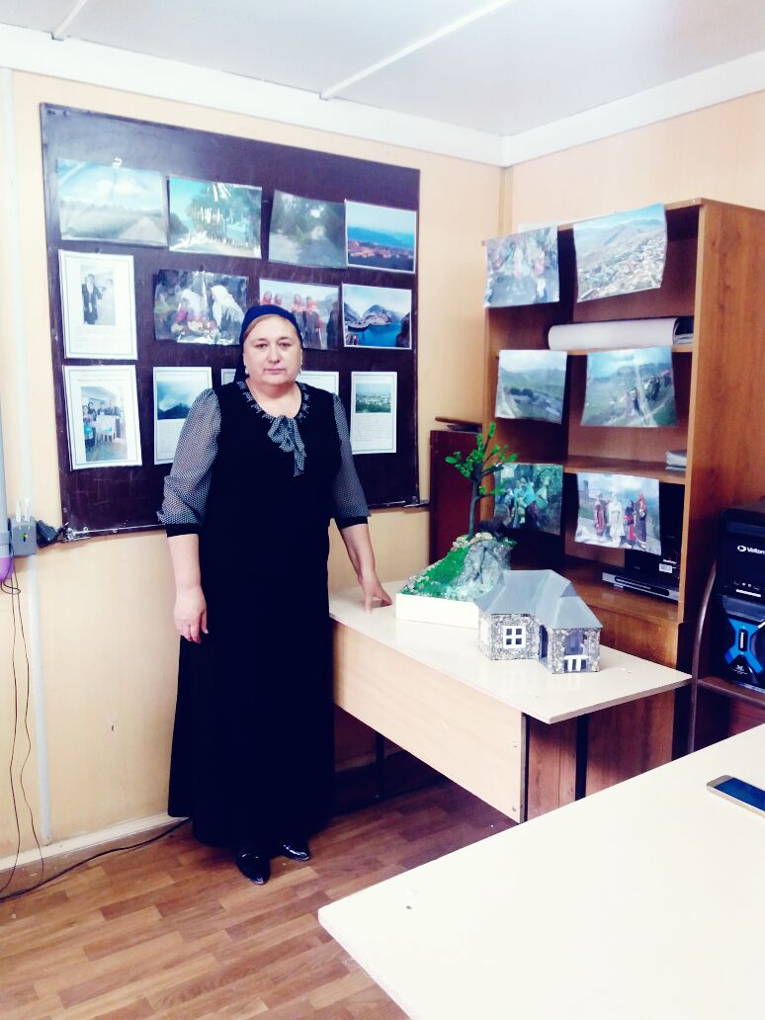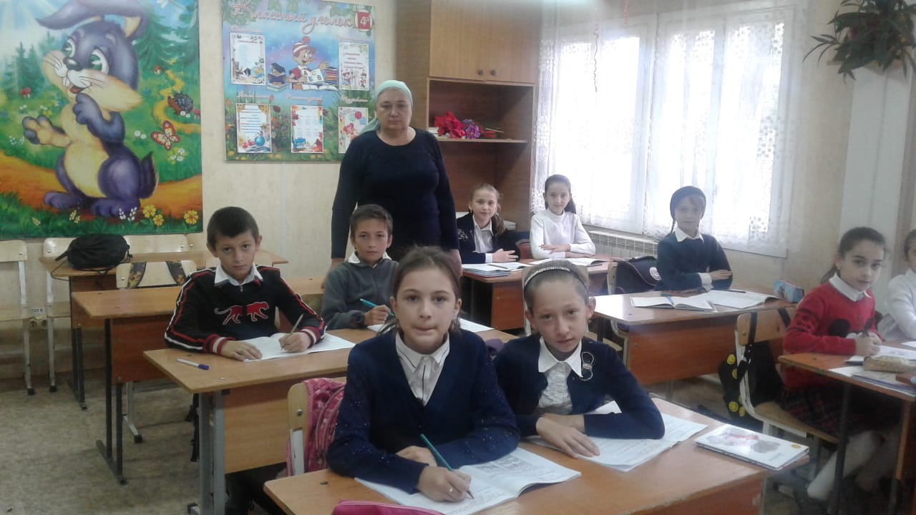
Праздник, посвященный Дню народного единства. Это не только праздник изгнания интервентов, несущих чуждые нам ценности, это праздник дружбы и объединения, праздник любви и согласия. Помните лозунг победителей: держаться вместе, любить и помогать друг другу, уметь искренне прощать обидчика. Рассказ Мархет Селескеровны сопровождался показом презентации.
Также учителями русского языка и литературы был проведен конкурс сочинений эссе среди уч-ся 5-11 классов. В итоге победителями стали Асхабова Луиза ученица 11 класса (руководитель Мунаева А.В.); Магомедова Снежана, ученица 6 класса(руководитель Омарова Н.А.).
Проведенные мероприятия стали возможностью напомнить нам всем о наших общих корнях и осознать в полной мере то, что единство народов во все времена было и остаётся главной национальной идеей России, залогом её достойного будущего. Понять, что для того, чтобы добиться национального успеха, все мы должны быть вместе, независимо от возраста, рода занятий, национальности и политических пристрастий.

.

Зам.по ВР Телуева М.К.

